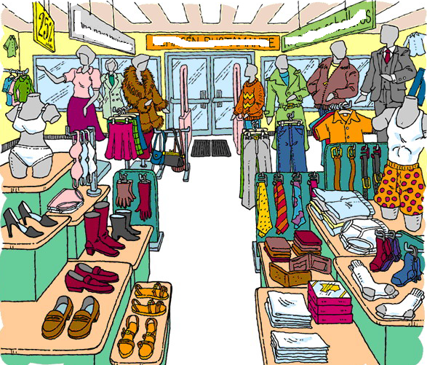

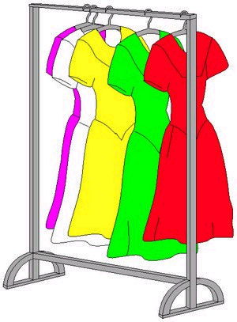





DIE KRAWATTE

DAS HÖSCHEN

DER PULLI

DIE SANDALEN

DAS KLEID

DER MANTEL

DIE HOSE

DIE SOCKEN

DIE SCHUHE

DIE BLUSE

DER ROCK

DIE HANDSCHUHE

DIE STIEFEL

DIE SHORT

DAS T-SHIRT

DER GÜRTEL

DAS HEMD

DIE JACKE

DERANZUG